OPTIMIZACIÓN DEL PROCESO DE ANÁLISIS DE TERMOGRAFÍAS DE PANELES FOTOVOLTAICOS MEDIANTE DIGITALIZACION DE IMAGENES.

CRISTHIAN ALEXANDER TORRES POLANCO.

FABIO ALBERTO YEPES TORRES.

FACULTAD DE INGENIERÍA.

INSTITUCIÓN UNIVERSITARIA ANTONIO JOSÉ CAMACHO.

INGENIERÍA ELECTRÓNICA.

CARLOS MARIO GIRALDO YEPES.

ANDRÉS MAURICIO GONZÁLEZ MORENO

16 DE MARZO DE 2021

**ÍNDICE DE CONTENIDO**.

ÍNDICE DE TABLAS 3

ÍNDICE DE ILUSTRACIONES 4

PLANTEAMIENTO DEL PROBLEMA. 5

FORMULACIÓN DEL PROBLEMA. 7

SISTEMATIZACIÓN DEL PROBLEMA. 7

CUADRO DE DIAGNÓSTICO Y PRONÓSTICO 8

DIAGRAMA CAUSA-EFECTO 9

JUSTIFICACIÓN 9

OBJETIVO GENERAL. 10

OBJETIVOS ESPECÍFICOS. 10

RESULTADOS Y ALCANCES ESPERADOS. 11

BIBLIOGRAFÍA. 12

# ÍNDICE DE TABLAS

Tabla 1 - Cuadro diagnostico causa efecto. 9

Tabla 2 - Resultados y alcances. 12

# ÍNDICE DE ILUSTRACIONES

Ilustración 1 - Diagrama causa - efecto. 10

# PLANTEAMIENTO DEL PROBLEMA.

Geográficamente. Colombia es privilegiada con un alto potencial de generación de energía solar, según la UPME (2015), el país tiene un promedio diario de 4.5 kWh/ $m^{2}$/d de irradiación solar. A esto se suma la gran oportunidad de estar en el rango del trópico que define a Colombia sin comportamientos de clima estacionario que resulta en una generación de energía por paneles fotovoltaicos con regularidad todos lo meses del año.

A su vez, el gobierno colombiano despliega esfuerzos expidiendo leyes regulatorias y de impulso a energías no convencionales otorgando beneficios tributarios definidos en la ley 1715 (2014). También en la ley 1955 (2019) donde se enmarca el plan nacional de desarrollo 2018-2022, con pactos nacionales para le equidad. Promocionando la energía solar con exenciones de impuesto sobre las Ventas – IVA de los elementos más importantes en este tipo de proyectos.

Lo anterior abre puertas al desarrollo de proyectos energéticos de sistemas fotovoltaicos a nivel nacional y su respectivo mantenimiento después de la puesta en marcha.

Los mantenimientos a estas instalaciones son puntos críticos para cumplir las proyecciones económicas y retornar lo esperado por el inversionista. Estos alargan la vida útil y disminuyen los riesgos de daños o posibles pérdidas de componentes del sistema, específicamente, en los correspondientes se deben realizar, entre otras tareas, seguimientos constantes al comportamiento de las variables físicas: eléctricas, medioambientales y térmicas de los componentes de sistemas energéticos solares.

Los paneles fotovoltaicos son el principal elemento para las instalaciones. Se componen de células solares de accionamiento foto-eléctrico capaz de generar diferencial de potencial según la incidencia de luz solar. Por concepción, los paneles están en exteriores afectados por altas temperaturas, para Bayod Rújula, las células tienen una corriente de cortocircuito que aumenta ligeramente con la temperatura, pero aparece una disminución fuerte en la tensión de circuito abierto lo que afecta el potencial eléctrico, es decir, el rendimiento de la célula decrece con la temperatura. (Bayod Rújula, Á. A. 2009). Por lo cual, el seguimiento constante a los cambios de temperatura es fundamental para este tipo e instalaciones

Desde el manteniendo predictivo se emplean técnicas para hacer seguimiento a las variables térmicas de los materiales. Las inspecciones con imágenes termográficas se usan como componente para adquirir información y análisis posterior. Este lo emplea un experto en criterios de evaluación con ayuda de software de análisis termográficos de uso general para la industrial; detallando cada módulo fotovoltaico del sistema, lo que genera tiempos prolongados en la generación del informe de inspección. Adicional, la proyección descrita de los sistemas de paneles fotovoltaicos en el país, hace necesario la optimización del proceso de análisis para reducir tiempos de su realización.

# FORMULACIÓN DEL PROBLEMA.

¿Cómo optimizar las labores de inspección de las instalaciones de paneles fotovoltaicos?

## SISTEMATIZACIÓN DEL PROBLEMA.

¿Cómo optimizar el tiempo del análisis de información para los mantenimientos predictivos?

¿Cómo adaptar las nuevas tecnologías en el procesamiento de datos al análisis de información suministrada a los mantenimientos predictivos de las instalaciones de paneles fotovoltaicos?

# CUADRO DE DIAGNÓSTICO Y PRONÓSTICO

Tabla - Cuadro diagnostico causa efecto.

|  |  |  |  |
| --- | --- | --- | --- |
| **SÍNTOMA** | **CAUSA** | **EFECTO** | **CONSECUENCIA** |
| Falta de datos para un mantenimiento predictivo a los paneles solares.  Falta de un mejor procesamiento de imágenes termográficas captadas. | Sobrecalentamiento de los paneles solares.  Poca interpretación y captación de información de la imagen. | Pérdidas en la eficiencia del sistema.  No es precisa información tomada de la imagen. | Disminución del tiempo de vida útil del sistema y disminución en la generación de energía eléctrica.  No se da un buen diagnóstico termográfico del panel. |
|  |  |  |  |
|  |  |  |  |

# DIAGRAMA CAUSA-EFECTO

Ilustración - Diagrama causa - efecto.

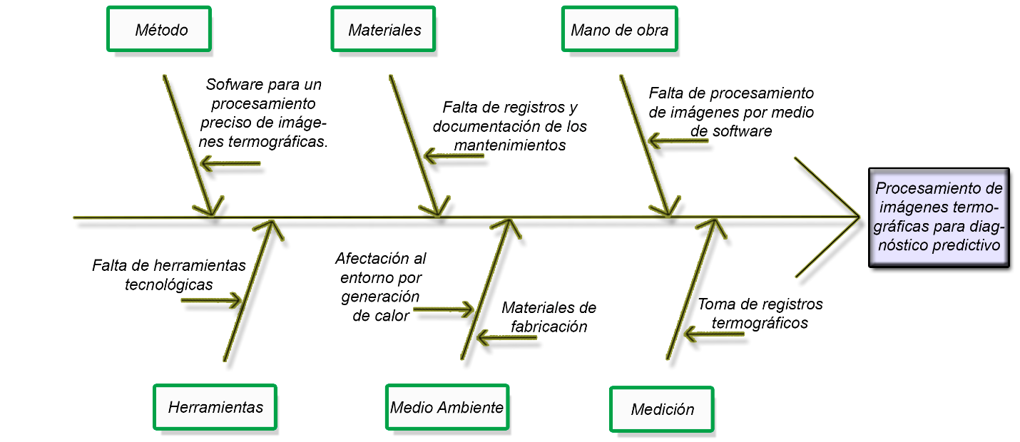

# JUSTIFICACIÓN

Si un panel fotovoltaico presenta un daño, se puede ver reflejado en temperaturas altas. Este puede agravarse de no ser diagnosticado a tiempo. Este proyecto busca solucionar esa problemática haciendo uso de las herramientas tecnológicas, presentando un análisis detallado de acuerdos a los datos obtenidos en el procesamiento de la imagen termográfica dando un aporte significante al programa de mantenimientos preventivos.

El mantenimiento de estos equipos es indispensable ya que su vida útil se extiende y reducen los riesgos de pérdidas o daños en el sistema. Este procesamiento de la imagen se realiza median software que una valoración técnica del panel gracias a los patrones arrojadas por las tomas, podemos identificar células dañadas, desconectadas o si se está presentando sobre cargas. Como resultado a estos análisis se logra una sistematización con base de datos de posibles fallas obteniendo un seguimiento de estos sistemas.

# OBJETIVO GENERAL.

Desarrollar, con base en técnicas de procesamientos de imágenes actuales, un algoritmo para identificar y caracterizar patrones de fallos, daños o deterioro en las termografías tomadas a las instalaciones de paneles fotovoltaicos entregando un análisis preliminar de las imágenes termográficas. Este proyecto se puede separar en los siguientes objetivos específicos:

## OBJETIVOS ESPECÍFICOS.

* Realizar un diagnóstico tecnológico frente al análisis de las imágenes termográficas tomadas a instalaciones de paneles fotovoltaicos.
* Identificar los patrones destacados y frecuentes de las imágenes termográficas tomadas a instalaciones de paneles fotovoltaicos.
* Diseñar e implementar un algoritmo para identificar y caracterizar patrones de fallos, daños o deterioro en las termografías tomadas a las instalaciones de paneles fotovoltaicos mediante técnicas de procesamiento de imágenes.
* Evaluar la implementación e información recopilada del análisis de imágenes termográficas procesadas mediante al algoritmo de procesamiento de imágenes con respecto al análisis actualmente utilizado.

# RESULTADOS Y ALCANCES ESPERADOS.

Tabla - Resultados y alcances.

|  |  |  |
| --- | --- | --- |
| **OBJETIVOS** | **ACTIVIDADES** | **RESULTADOS** |
| Procesamientos de imágenes actuales para identificar fallos, daños o deterioro en las termografías tomadas a las instalaciones de paneles fotovoltaicos. E | Realizar una investigación sobre el método actual con que se desarrollan estos estudios. | Entregado de un análisis preliminar de las imágenes termográficas. |
| Realizar un diagnóstico tecnológico frente al análisis de las imágenes termográficas tomadas a instalaciones de paneles fotovoltaicos.  Diseñar e implementar un algoritmo para identificar y caracterizar patrones de fallos, daños o deterioro en las termografías tomadas. | Procesar y analizar las imágenes termográficas captadas.  Detallar mediante técnicas de procesamiento de imágenes, las instalaciones de paneles fotovoltaicos. | Entrega de un diagnóstico del sistema.  Desarrollo de una base de datos. |
| Evaluar la implementación e información recopilada del análisis de imágenes termográficas procesadas mediante al algoritmo de procesamiento de imágenes con respecto al análisis actualmente utilizado. | Investigar sobre el método actual del diagnóstico por medio de imágenes termográficas. | Informe técnico detallado sobre el procesamiento de imágenes de acuerdo a los resultados obtenidos, frente al método actual. |

# BIBLIOGRAFÍA.

UPME. (2015). Integración de las energías renovables no convencionales en Colombia. La Unidad de Planeación Minero Energética. <https://n9.cl/dd8tp>

El congreso de Colombia. (2014, 13 de mayo). Ley 1715 de 2014. Por medio de la cual se regula la integración de las energías renovables no convencionales al Sistema Energético Nacional. Diario Oficial No. 49.150 de 13 de mayo de 2014. <https://n9.cl/u1j4w>

El congreso de Colombia. (2019, 25 de mayo). Ley 1955 de 2019. “Por el cual se expide el plan nacional de desarrollo 2018-2022 “Pacto por Colombia, pacto por la equidad”. Diario Oficial No. 50.964 de 25 de mayo 2019. <https://n9.cl/7bqe>

Bayod Rújula, Á. A. (2009). Energías renovables: sistemas fotovoltaicos. Prensas de la Universidad de Zaragoza. <https://elibro.net/es/ereader/uniajc/41940?page=53>